АННОТАЦИЯ
дисциплины
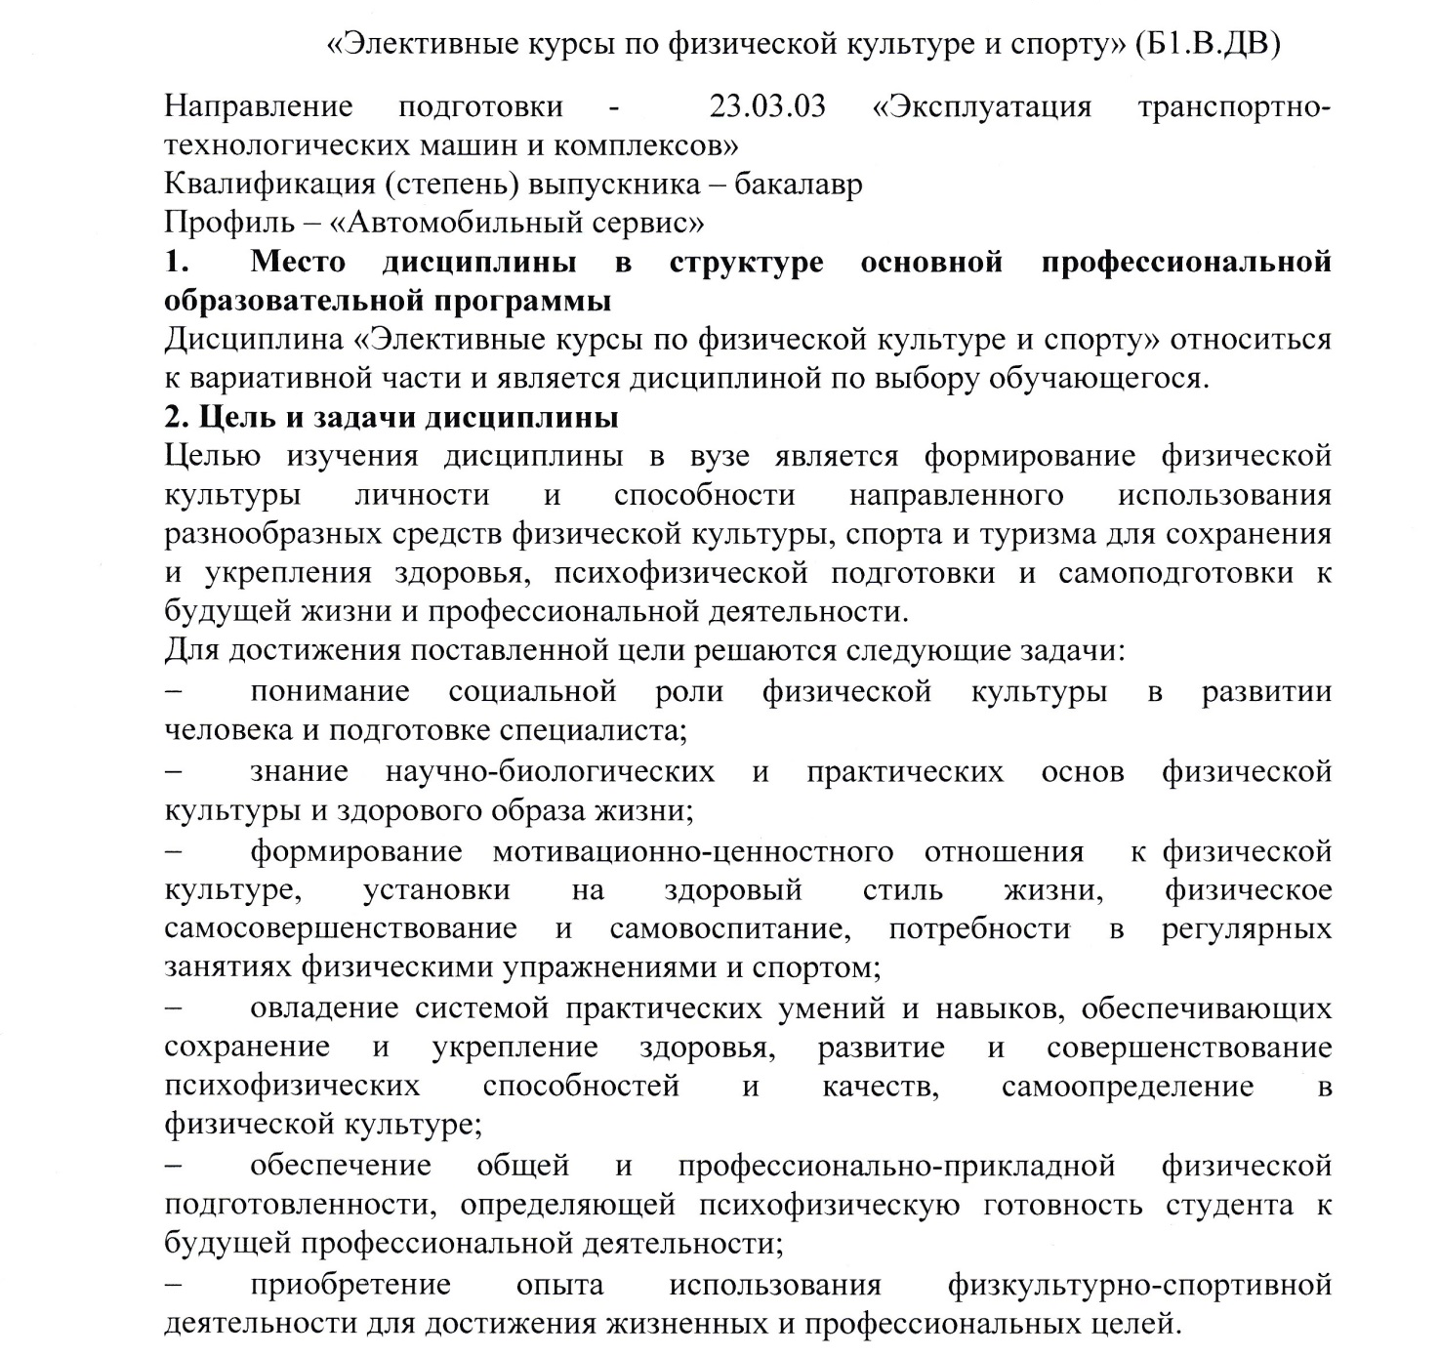
3. Перечень планируемых результатов обучения по дисциплине
Изучение дисциплины направлено на формирование следующих общекультурных компетенций: ОК-8.
В результате освоения дисциплины обучающийся должен:
ЗНАТЬ:
- сущность понятий «Физическая культура личности», «Здоровье», «Здоровый образ жизни», а также их влияние на общую и профессиональную жизнедеятельность;
- социально-биологические и педагогические основы физического воспитания и самовоспитания;
- средства и методы физического воспитания и самовоспитания для повышения адаптивных резервов организма, укрепления здоровья, коррекции физического развития и телосложения;
- роль оптимальной двигательной активности в повышении функциональных и двигательных возможностей организма человека, в укреплении и поддержании его здоровья и психофизической работоспособности;
- методику самостоятельного использования средств физической культуры и спорта для рекреации в процессе учебной и профессиональной деятельности, для коррекции общей психофизической нагрузки.
УМЕТЬ:
- использовать систематические занятия физическими упражнениями и занятия различными видами спорта для формирования и развития психофизических качеств и свойств личности, необходимых в социально-культурной и профессиональной деятельности.
ВЛАДЕТЬ:
- средствами самостоятельного, методически правильного использования методов физического воспитания и укрепления здоровья, готовности к достижению должного уровня физической подготовленности для обеспечения полноценной социальной и профессиональной деятельности;
- должным уровнем физической подготовленности, необходимым для ускорения усвоения профессиональных умений и навыков в процессе обучения в вузе; для обеспечения полноценной социальной и профессиональной деятельности после окончания учебного заведения;
- умением рефлексии и самокоррекции, с использованием методов и средств самоконтроля за своим психофизическим состоянием;
- личным опытом, умениями и навыками повышения своих функциональных и двигательных способностей.

4. Содержание и структура дисциплины
Для очной формы обучения
- Легкая атлетика (ПЗ).
- Спортивные игры: волейбол, баскетбол (ПЗ).
- Единоборства и атлетизм (юноши), художественная гимнастика (девушки) (ПЗ).
- Плавание (ПЗ).
- Общая физическая подготовка (ПЗ).
- Специальная медицинская группа (занимается по индивидуальной программе) (ПЗ).
- Основы обучения двигательному навыку. Совершенствование двигательных качеств. Формирование психических качеств. (СРС).
- Общая физическая и спортивная подготовка в системе физического воспитания (СРС).
- Самоконтроль занимающихся физическими упражнениями и спортом (СРС).
- Основы здорового образа жизни студента. Физическая культура в обеспечении здоровья (СРС).
- Средства физической культуры в регулировании работоспособности (СРС).
- Коррекция физического развития, телосложения, двигательной и функциональной подготовленности средствами ФК. Структура построения учебно-тренировочного занятия (СРС).
- Самоконтроль занимающихся физическими упражнениями и спортом (СРС).
- Профессионально-прикладная физическая подготовка (ППФП) студентов (СРС).
Для заочной формы обучения
- Самоконтроль занимающихся физическими упражнениями и спортом (Л).
- Профессионально-прикладная физическая подготовка студента (Л).
- Физическая культура в профессиональной деятельности бакалавра и специалиста (Л).
- Психофизиологические основы учебного труда и интеллектуальной деятельности. (СРС).
- Общая физическая, специальная и спортивная подготовка в системе физического воспитания. (СРС).
- Самоконтроль занимающихся физическими упражнениями и спортом. (СРС).
- Основы здорового образа жизни студента. Физическая культура в обеспечении здоровья. (СРС).
Применение средств и методов мышечной релаксации после интенсивных физических нагрузок.
- Основы здорового образа жизни студента. Физическая культура в обеспечении здоровья. (СРС).
Простейшие методики самоконтроля состояния здоровья и физического развития.
- Основы методики самостоятельных занятий физическими упражнениями (СРС).
- Коррекция физического развития, телосложения, двигательной и функциональной подготовленности средствами ФК. Структура построения учебно-тренировочного занятия (СРС).
- Профессионально-прикладная физическая подготовка (ППФП) студентов (СРС).

5. Объем дисциплины и виды учебной работы
Для очной формы обучения
Объем дисциплины – 328 часов, в том числе:
Практические занятия – 176 часов;
Самостоятельная работа студентов (СРС) – 107 часов;
Форма контроля знаний – зачет- 45 часов.
Для заочной формы обучения
Объем дисциплины – 328 часов, в том числе:
Лекции – 6 часов;
Самостоятельная работа студентов (СРС) – 318 часов;
Контроль – 4 часа;
Форма контроля знаний – зачет.

